

**UNIVERSIDAD AUTONOMA DE NUEVO LEON**

**Facultad de Ingeniería Mecánica y Eléctrica**

**Programación Visual**

**“Manual Técnico Keystone Solution”**

**Ing. José Antonio Juárez Covarrubias**

**Nombre:** Adolfo Heriberto Baez Otero

**Matricula:** 1643878

**Salón:** 4213

**L-M-V:** N1

San Nicolás de los Garza N.L. a 4 de junio de 2019

# Introducción:

La finalidad de este manual técnico es dar al lector algo de información acerca de cómo se ha desarrollado esta interfaz, durante la lectura de éste se verán herramientas y algunas partes de código, escritas por el programador; no pretende ser un curso de aprendizaje de ningún tipo, ni de las herramientas aquí mencionadas. Para un mayor detalle sobre las herramientas que se utilizaron, se recomienda que se busquen sus respectivos manuales.

# **Objetivo:**

Dar una guía al lector del desarrollo que se llevó a cabo, a diferencia del manual del usuario, este no está enfocado a la usabilidad de la interfaz, solo al entendimiento general de dicha aplicación.

## **Requerimientos**

Para poder crear en su mayoría el programa se requirió el software Visual Studio, dicho programa se utilizó para desarrollar tanto las interfaces como la lógica del proyecto, se requirió de un conocimiento razonable en Visual Basic, Query, SQL Server y en general conocimientos de la programación orientada a objetos, para darle un estilo uniforme, legible y autentico a la aplicación.

# Contenido

Desarrollo

Para el desarrollo de las interfaces se utilizó Visual Studio (Figura 1), el software se puede obtener en el siguiente recurso “<https://visualstudio.microsoft.com/es/downloads/>”.



Figura 1: Visual Studio

El Programa fue desarrollado en lenguaje de Visual Basic .net, utilizando interfaces Windows form propios del software Visual Studio.

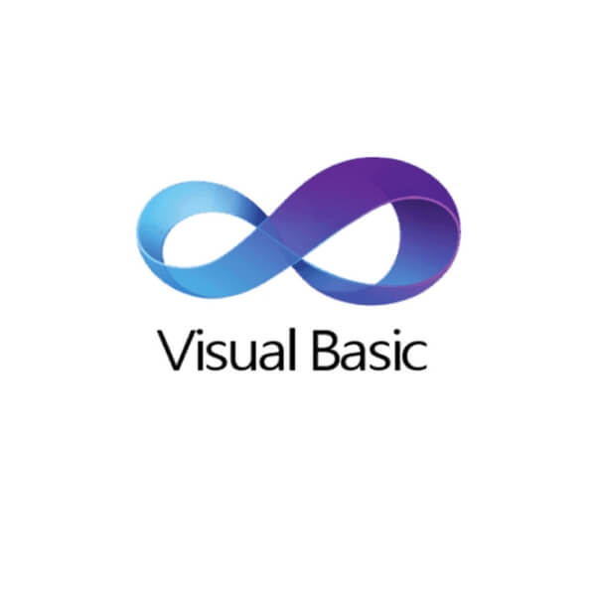

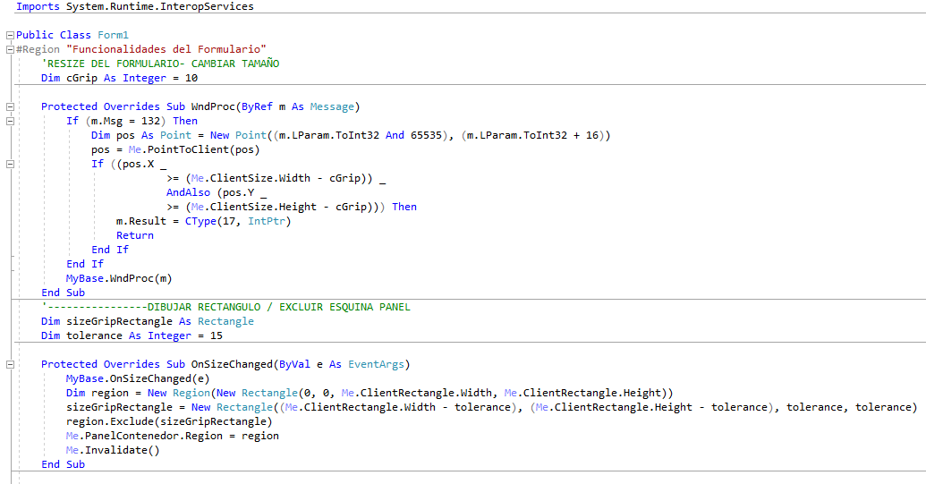

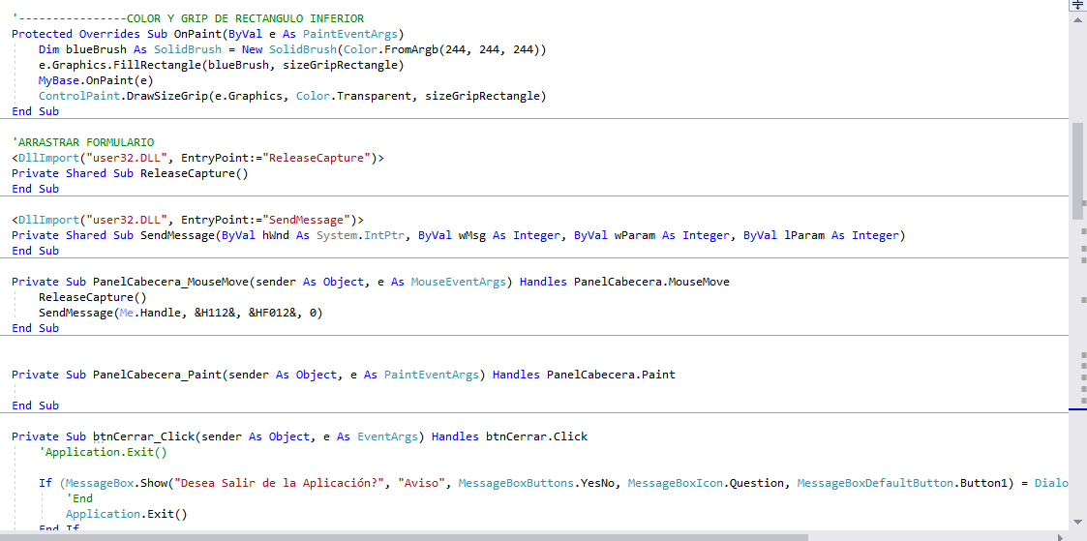

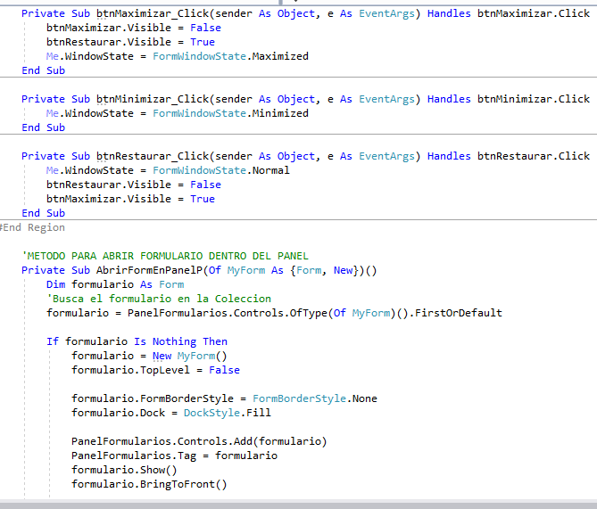

En estas pantallas se puede apreciar partes de uno de los códigos más importantes, se puede apreciar parte del código del form1 que es la interfaz principal del programa.

Otra parte muy importante del código es el archivo app.config

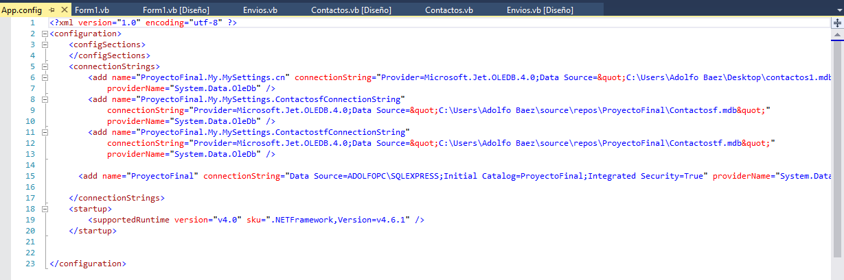

En esta parte del Código se declara la conexión o se lleva a cabo la conexión de las bases de datos con el proyecto (interfaces) desarrolladas en visual studio.

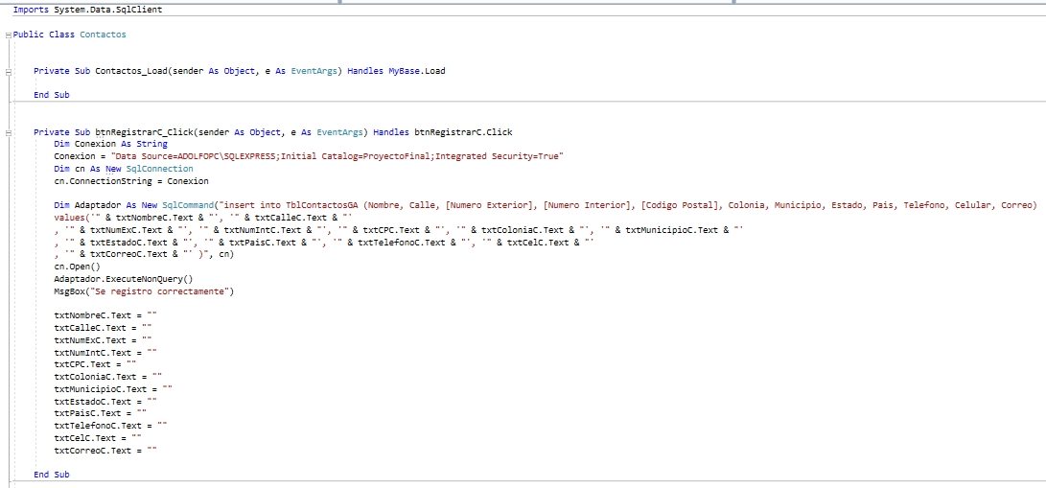

Imagen 3.1

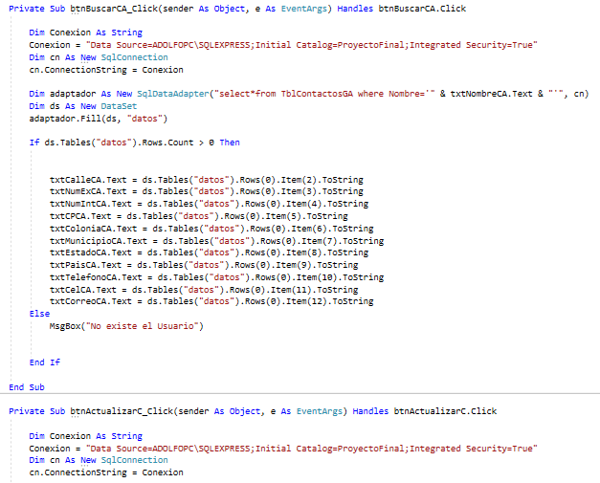

En las imágenes 3.1, 3.2, 3.3 y 3.4 se puede observar parte del código relacionado a una de las interfaces mas importantes y mas complejas del proyecto, ya que es la interfaz relacionada a los contactos y se puede apreciar donde se utilizan varias funciones para llamar campos de la base de datos e interconectarlas a la interfaz.

Imagen 3.2

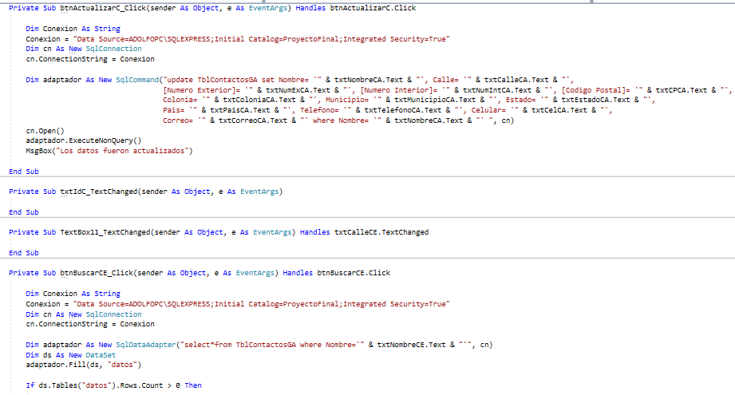

Imagen 3.3

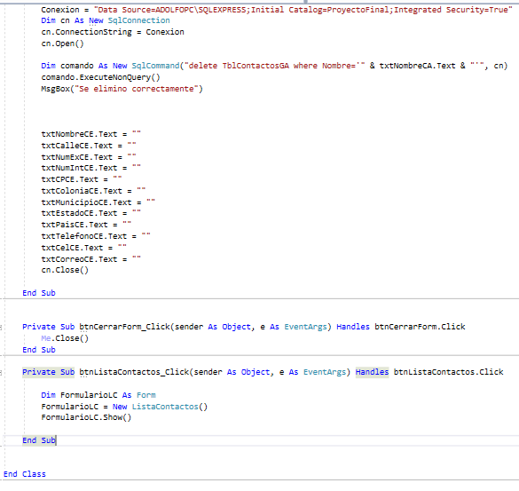

imagen 3.4

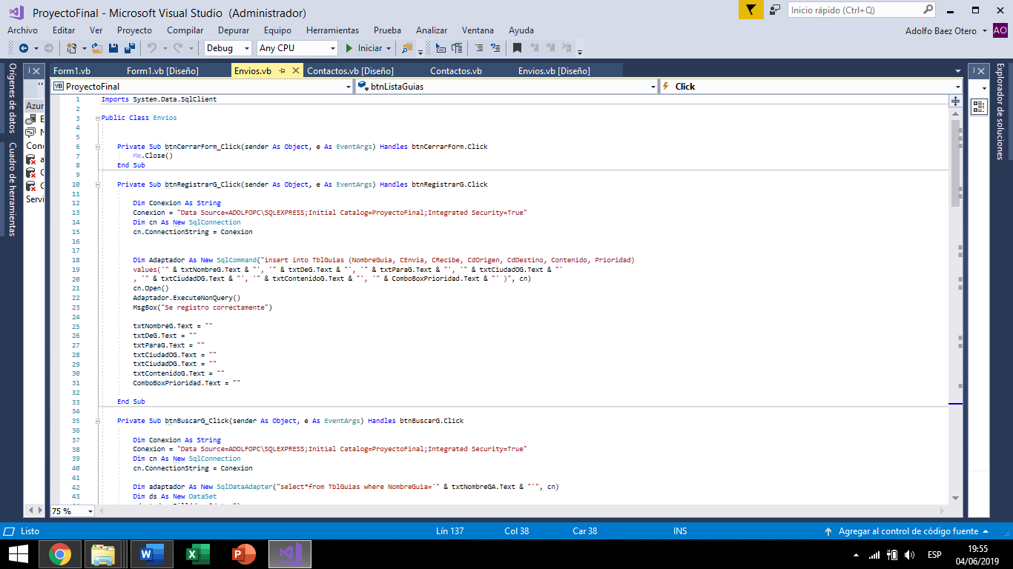

Imagen 4.1

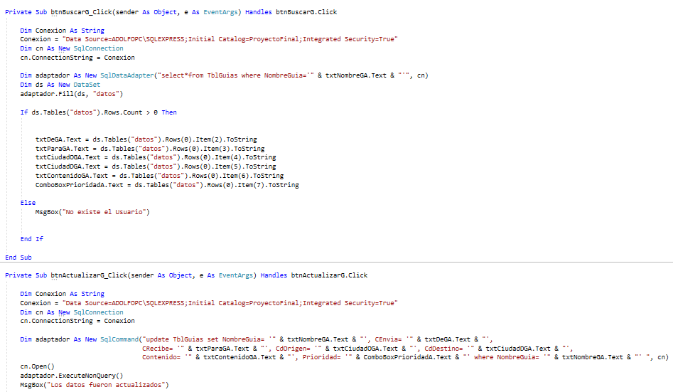

Imagen 4.2

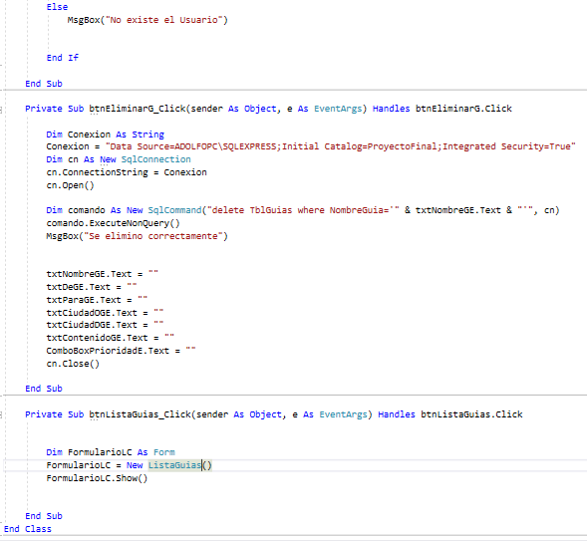

En las imágenes 4.1, 4.2 y 4.3 se puede observar el código relacionado a la interfaz de las guías de envío, de igual manera es una de las más importantes y más elaboradas y también esta enlazada a campos y funciones relacionadas a la base de datos

Imagen 4.3

Para realizar la base de datos se utilizó un software llamado Microsoft SQL Server Management Studio 18 y el cual se puede obtener en la siguiente página “<https://www.microsoft.com/es-mx/sql-server/sql-server-downloads>”.

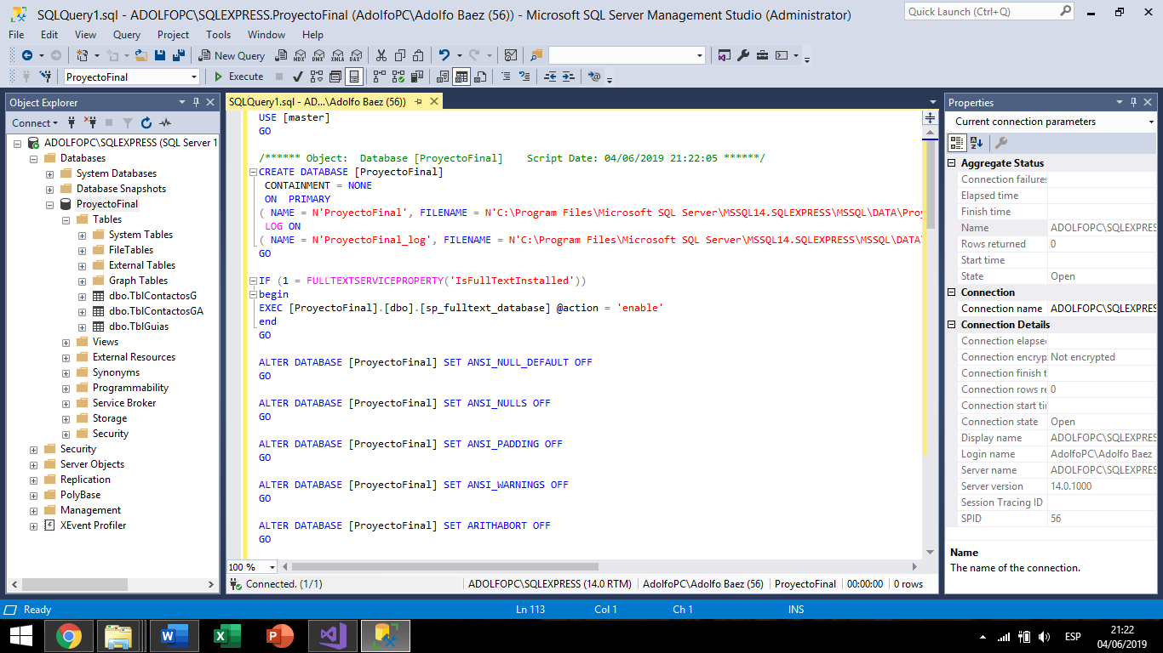

Una de las tablas más importantes es la de contactos, en donde se almacenaban diversos datos o campos distintivos del contacto o usuario registrado en el programa.

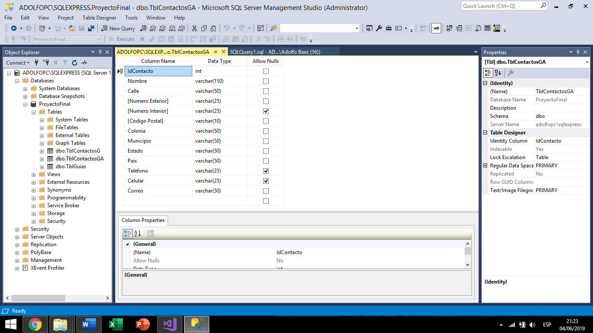

En esta tabla se almacenaban datos importantes del contacto que solicitara alguna guía de envío que se registra en el programa como lo son un nombre, calle, ciudad, teléfono, correo, etc.